ELARD ԵՎ TRC
2019թ. հուլիսի 22
ԲՆԱՊԱՀՊԱՆԱԿԱՆ ԵՎ ՍՈՑԻԱԼԱԿԱՆ ԱԶԴԵՑՈՒԹՅԱՆ ԳՆԱՀԱՏՄԱՆ ՈՒՍՈՒՄՆԱՍԻՐՈՒԹՅՈՒՆ
2-րդ մաս, էջ 45
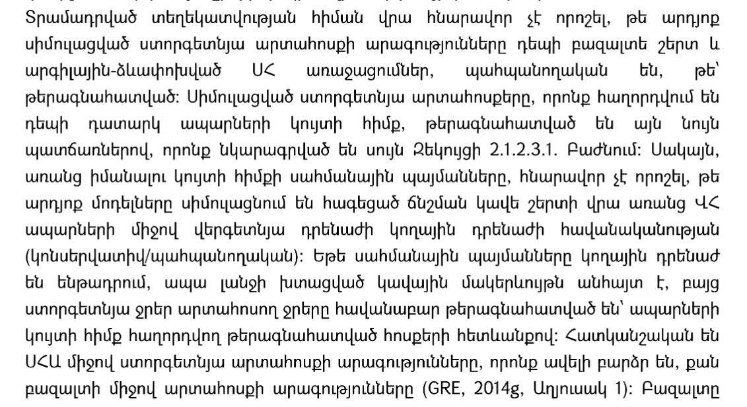
3-րդ մաս, էջ 1
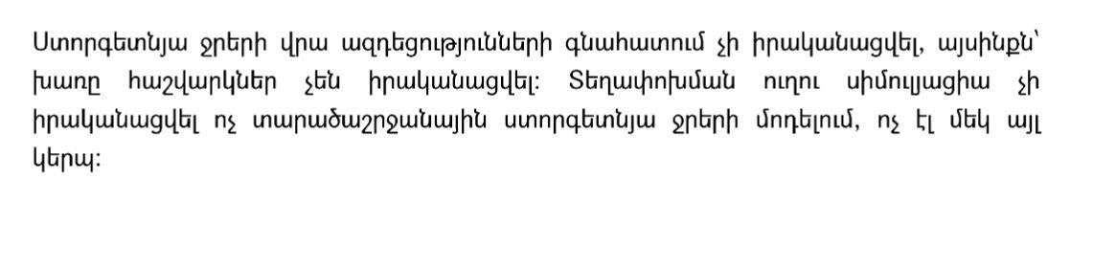

3-րդ մաս, էջ 2
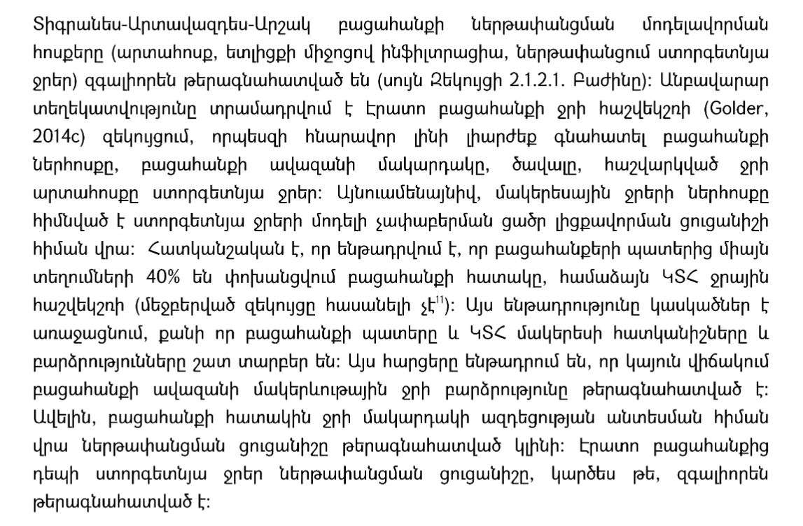
4-րդ մաս, էջ 1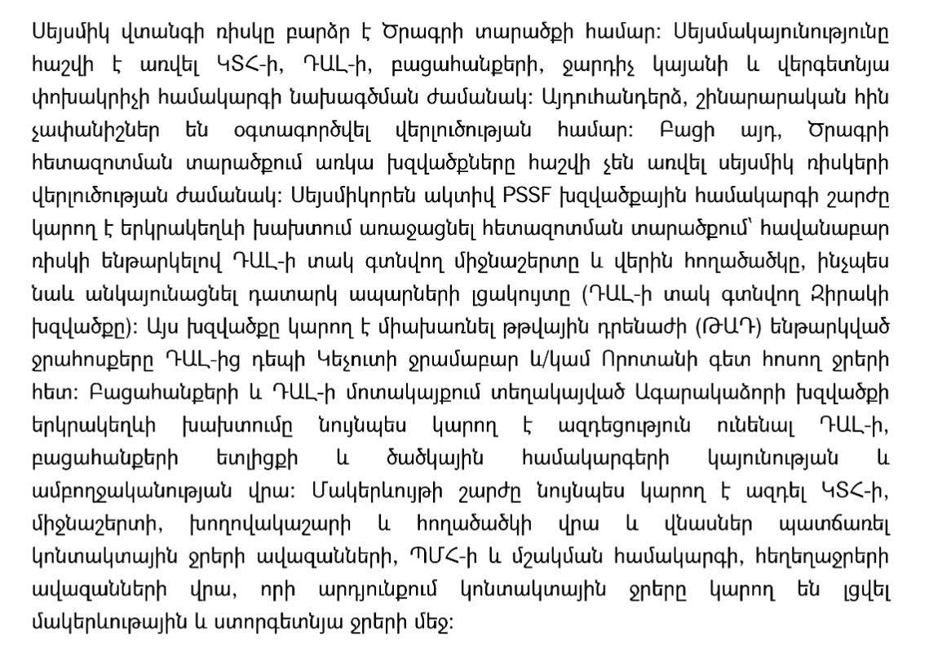
4-րդ մաս, էջ 51
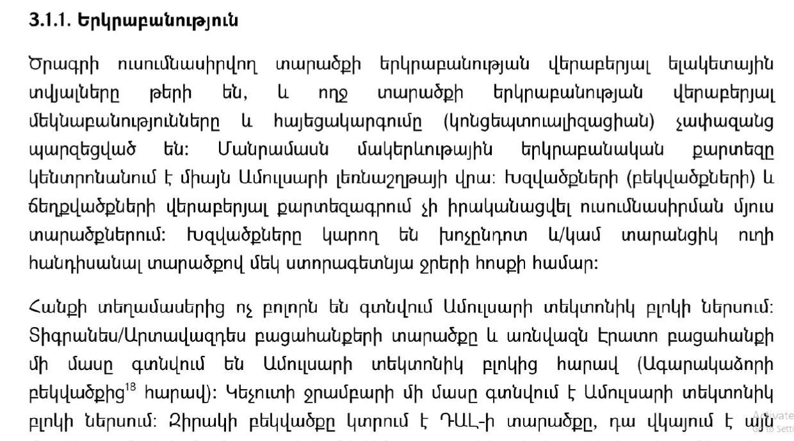
4-րդ մաս, էջ 51-52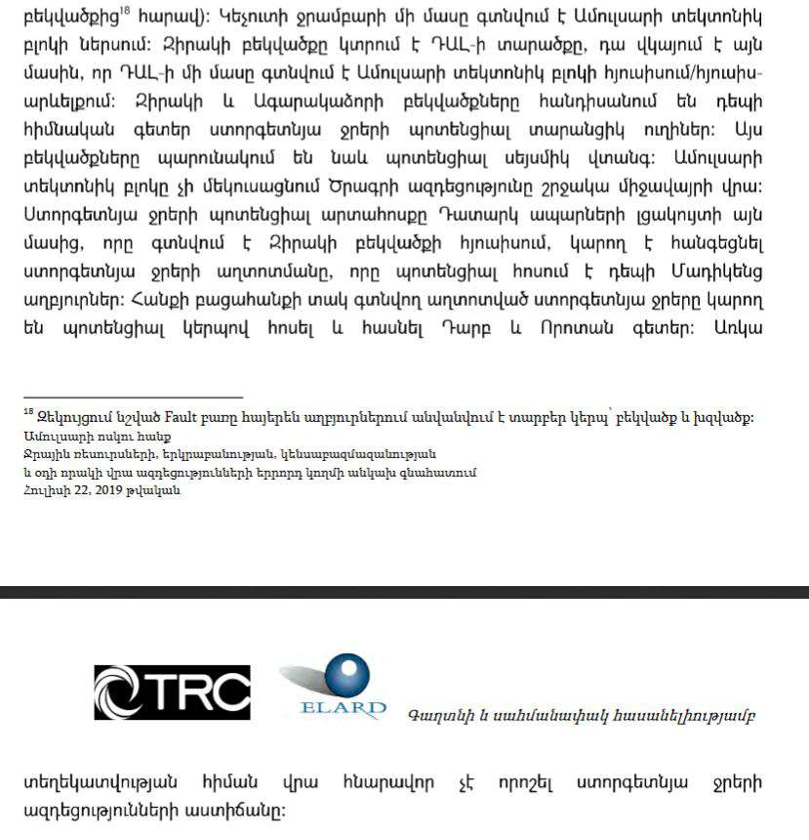
4-րդ մաս, էջ 62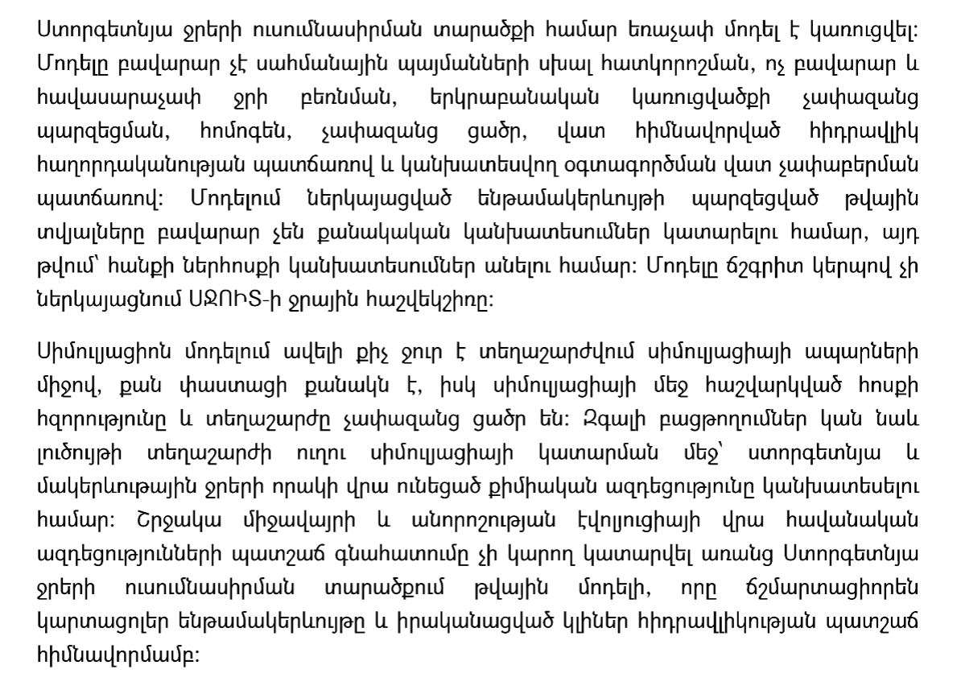

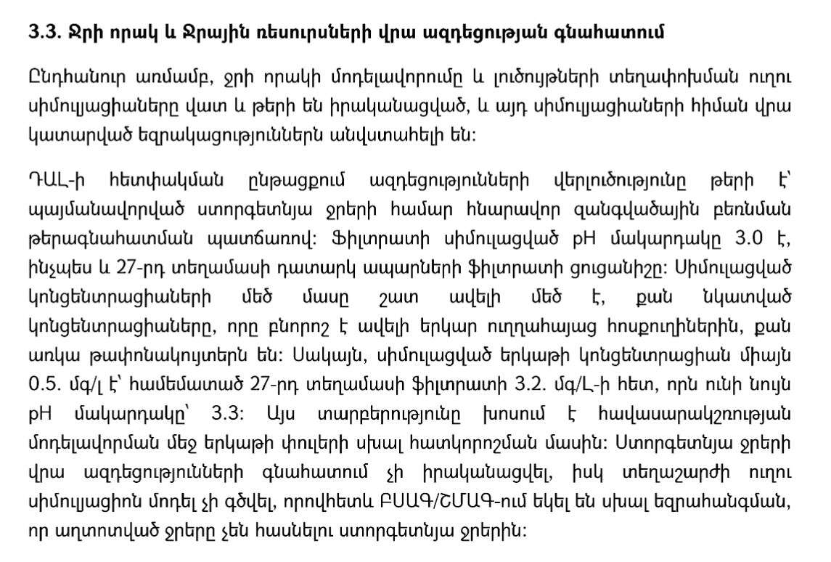
5-րդ մաս, էջ 1

5-րդ մաս, էջ 8
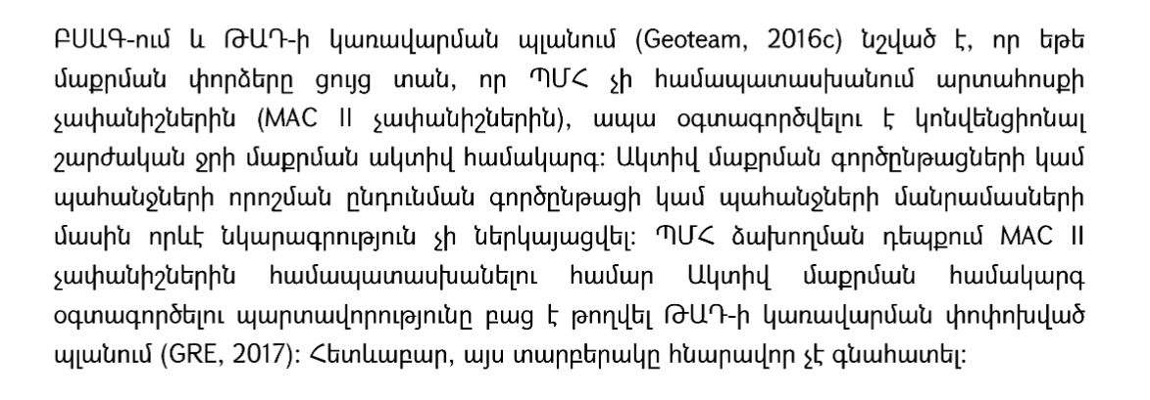

5-րդ մաս, էջ 8-9
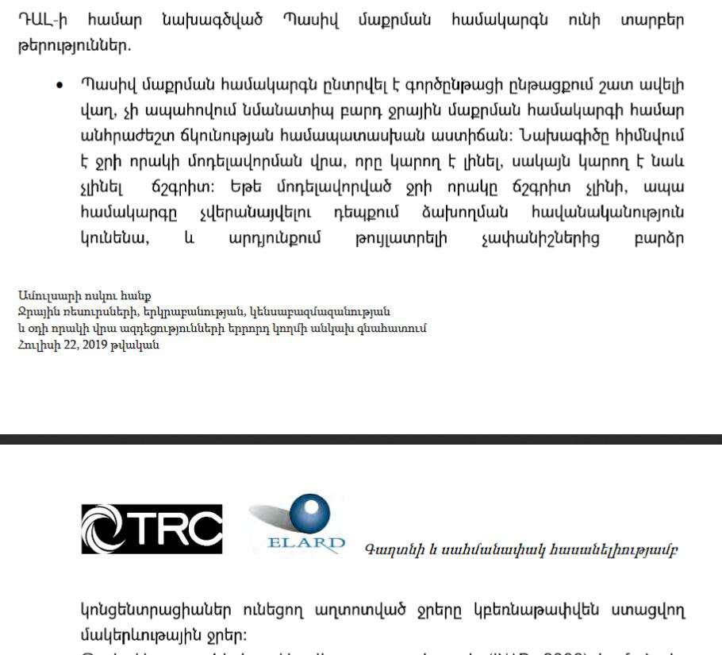

5-րդ մաս, էջ 9
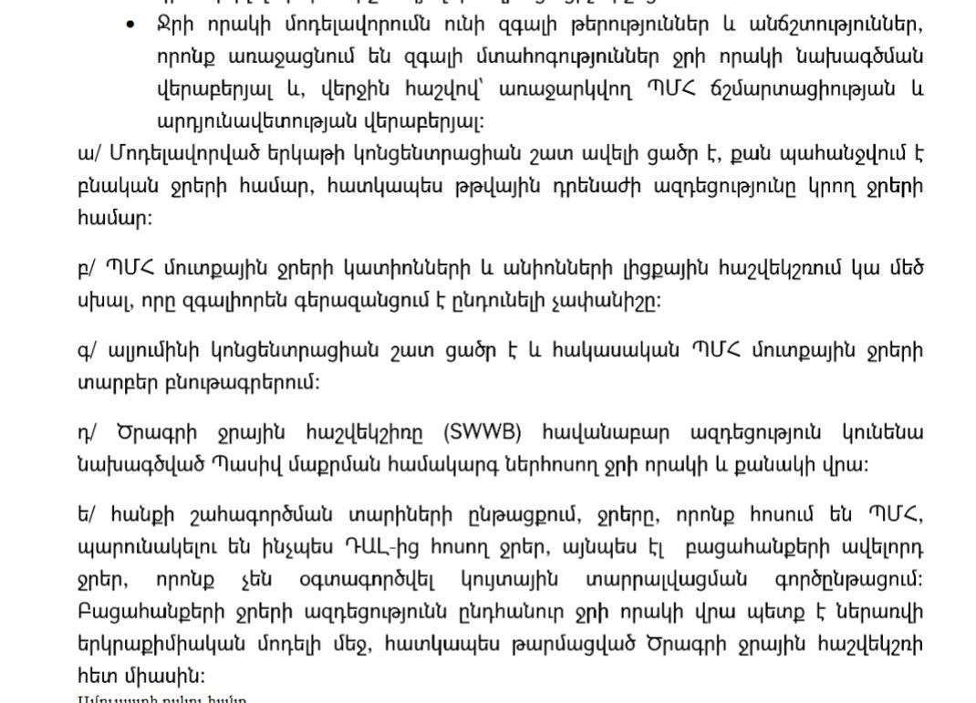

5-րդ մաս, էջ 10
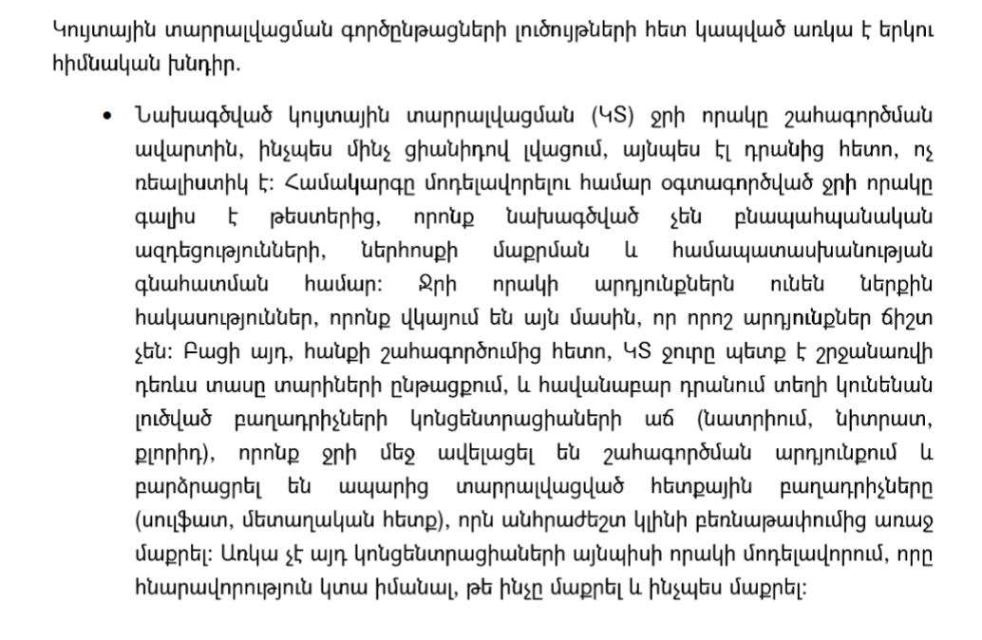

5-րդ մաս, էջ 28
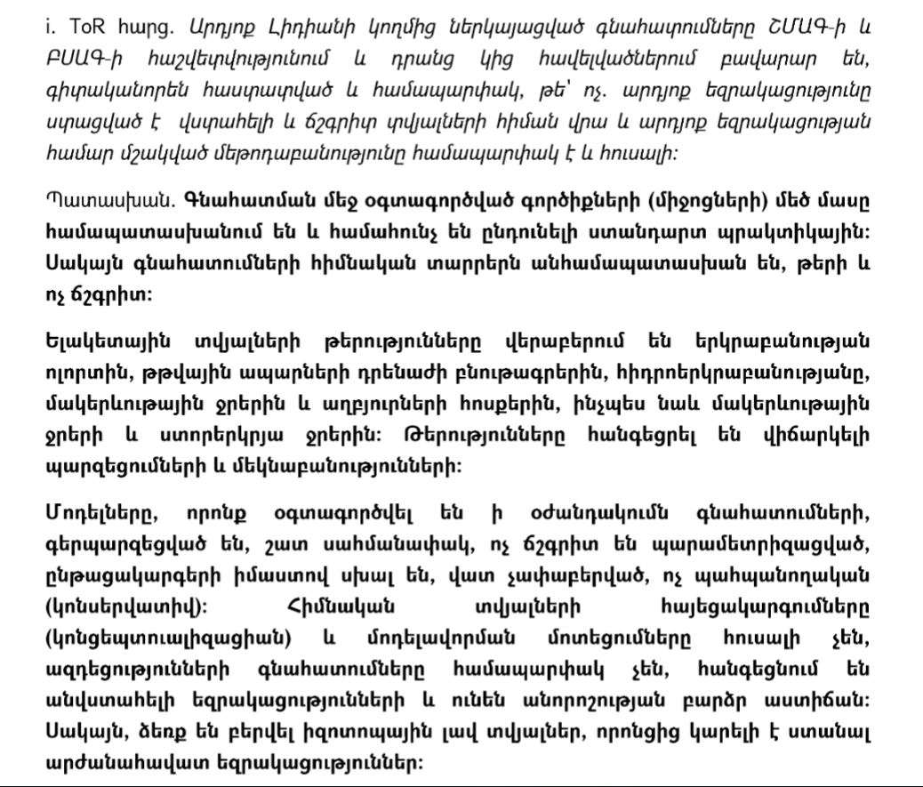

5-րդ մաս, էջ 29
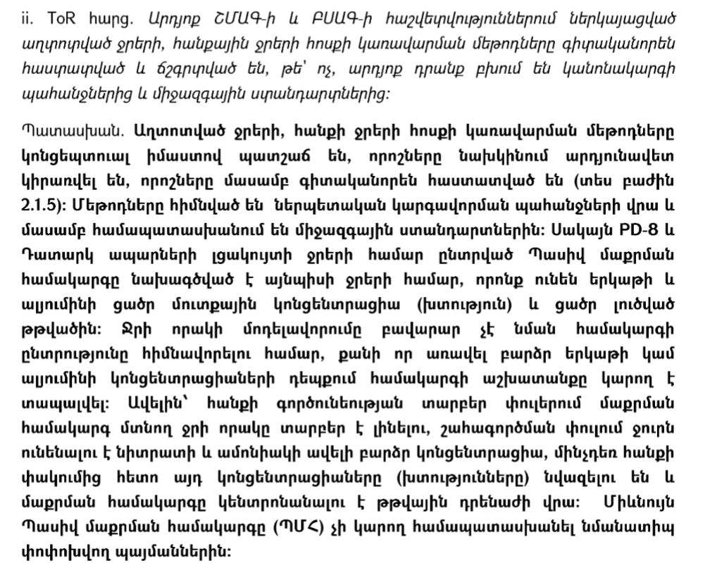

5-րդ մաս, էջ 30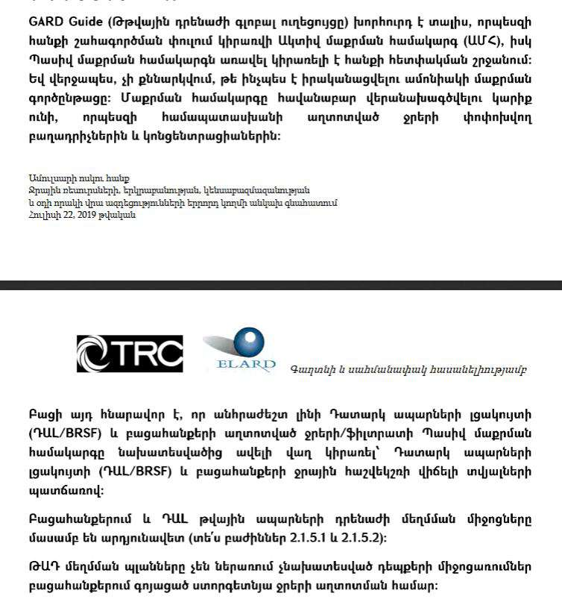

5-րդ մաս, էջ 41
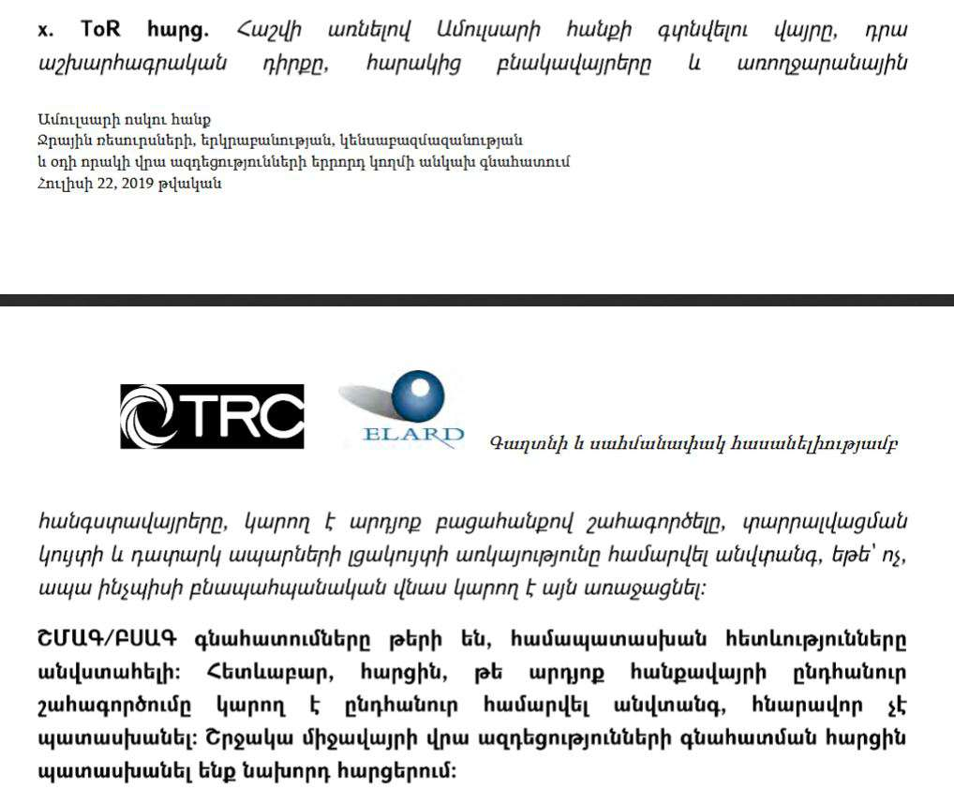

http://investigative.am/news/view/amulsar-porcaqnnutyan-ezrakacutyun.html

